**Regulamin konkursu plastycznego**

**„Złoczew- moje miejsce na ziemi”**

1. Organizator:

Koło Gospodyń Wiejskich w Złoczewie

Konkurs jest elementem zadania „Złoczewskie dzieci tropem historii” dofinansowanego w ramach Budżetu Obywatelskiego Województwa Łódzkiego na rok 2021

1. Cele:

- promowanie piękna zabytków Złoczewa

- prezentacja możliwości twórczych dzieci i młodzieży uzdolnionych w dziedzinie sztuk plastycznych;

- poszukiwanie nowych środków wyrazu, poszerzenie wiedzy

z zakresu sztuk plastycznych.

1. Uczestnicy konkursu to dzieci i młodzież z klas I- III szkół podstawowych z terenu Gminy Złoczew
2. Warunki konkursu

- format prac A3 lub A4 ( papier do wykonania prac można pobrać w siedzibie KGW- ul. Szeroka 17 Złoczew lub wykonać na własnej)

- odnoszące się do tematyki konkursu.

- technika wykonania pracy dowolna

- prace należy dostarczyć do siedziby organizatora: ul. Szeroka 17 98-270 Złoczew do 14.10.2021

- prace zgłoszone do konkursu muszą być opisane na odwrocie: Imię i nazwisko, wiek , klasa, szkoła, nr telefonu

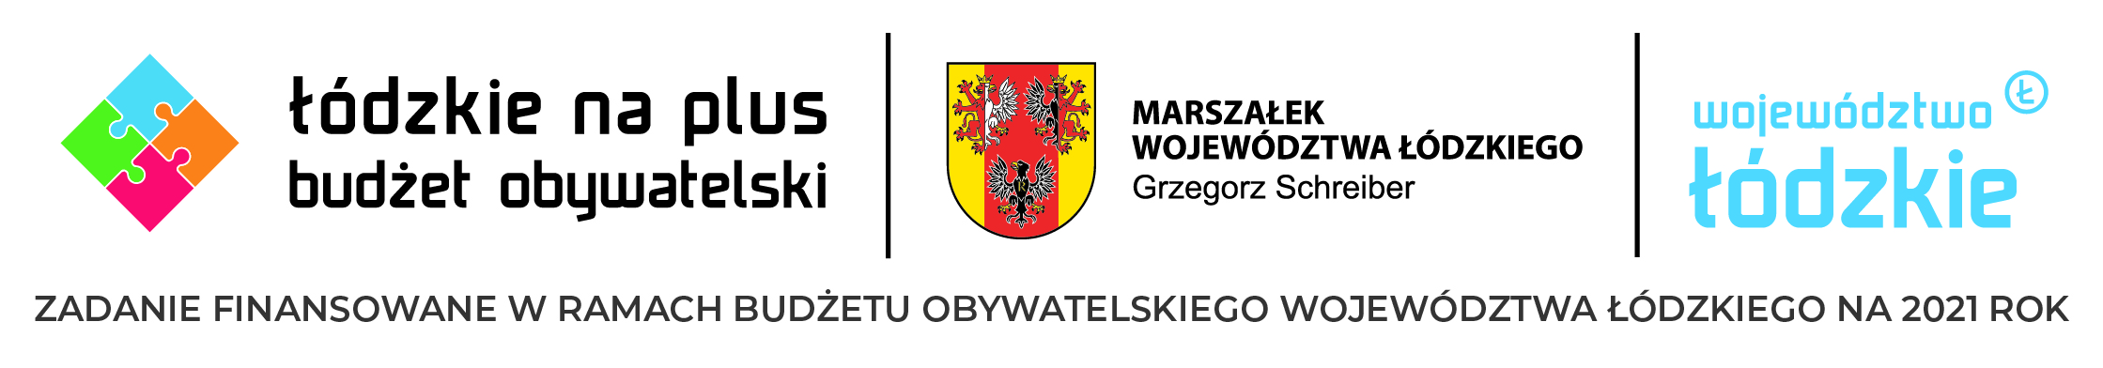- każdy uczestnik musi dostarczyć wraz z pracą kartę zgłoszenia

- prace muszą być oryginalne oraz wykonane własnoręcznie

5. O wynikach konkursu powiadomimy na stronie internetowej organizatora oraz facebooku do 30.10.2021r.

Uwagi:

Organizator zastrzega sobie prawo podziału nagród wg. uznania Jury. Decyzja Jury jest ostateczna.

Administratorem danych osobowych podanych dobrowolnie w związku z przeprowadzeniem konkursu jest Koło Gospodyń Wiejskich w Złoczewie.

Organizator zastrzega sobie prawo do publikacji zdjęć złożonych prac.

Uczestnik zgłaszając pracę akceptuje regulamin konkursu.

**Prace po konkursie pozostają do dyspozycji organizatora.**

Informacje o konkursie można uzyskać pod tel. 43-820 25 97

Zapraszamy do udziału

**Koło Gospodyń Wiejskich w Złoczewie**

Ul. Szeroka 17 98-270 Złoczew

Tel: 438202597 kgwwzloczewie@wp.pl